Studentská konference 2017-2018

Problematika dopravy na Rychnovsku
Martin Starý, DMŽ2
Vedoucí práce: Mgr. J. Kulíšková
Obsah
1 Úvod 1
2 Charakteristika regionu 3
3 Hospodářství 4
3.1 Automobilový průmysl 4
3.2 Ostatní hospodářská odvětví 6
4 Silniční doprava 7
5 Železniční doprava 10
6 Představení projektu 14
7 Využití v osobní dopravě 16
8 Využití v nákladní dopravě 17
9 Modernizace železniční infastruktury 19
9.1 Zvýšení propustnosti na trati 19
9.2 Zvýšení rychlosti na trati 19
9.3 Nová železniční stanice Lipovka 22
9.4 Instalace nového zabezpečovacího zařízení 22
9.5 Elektrifikace trati 23
10 Rozšíření a revitalizace železniční infrastruktury 24
10.1 Projekt Dráhy Orlických hor 24
10.2 Vlastní návrh 25
11 Využití projektu v praxi 29
11.1 Porovnání jízdní doby dopravními prostředky 29
11.2 Přínosy projektu 30
12 Závěr 31
Použité zdroje 32
13 Seznam použitých zkratek 33
14 Seznam obrázků a tabulek 34

Úvod
Rychnovsko je malý okres na východě Čech, ve kterém už přes 80 let působí automobilový průmysl. Automobilový průmysl se značně podílí jak na hospodářství a situaci v tomto regionu, tak také má vliv na rozvoj české ekonomiky na celostátní úrovni. Dnes je veliká poptávka zákazníků po automobilech a tím se zvyšuje i výroba, dochází k rozšiřování závodu Škoda Auto Kvasiny a celé okolní průmyslové zóny. Vždyť ještě v roce 2013 měl závod Škoda Auto v Kvasinách 5 000 zaměstnanců, dnes již 8 000 zaměstnanců a celá průmyslová zóna s dodavatelskými firmami a výrobci komponentů pro automobily zaměstnává až 13 000 lidí. Jenže malý region okresu Rychnov nad Kněžnou na takový rozvoj nebyl z hlediska infastruktury připraven. Díky rozvoji průmyslové zóny je na Rychnovsku nejnižší nezaměstnanost v celé ČR (okolo 1,5%), ale kvůli nedostatku osob, především kvalifikovaných pracovníků, mají automobilové společnosti problémy sehnat nové zaměstnance, což komplikuje další jejich rozvoj. Kromě automobilových společností mají problém dnes sehnat zaměstnance jakékoliv firmy a instituce v regionu. Například majitel restaurace nedaleko průmyslové zóny si donedávna stěžoval, že má málo zákazníků. Dnes je zákazníků dost, ale nemá je kdo obsloužit. Všichni šly pracovat do výroben automobilů. Z toho důvodu do regionu přicházejí pracovní migranti ze zemí východní Evropy, s nimiž mají především obce a města problémy. Největším problémem, se kterým se region potýká je nedostatečná dopravní infastruktura. Většina dopravy je soustředěna na silniční komunikace, které již dnes nemohou vyhovět potřebné poptávce uživatelů. Nejvíce jsou komunikace zatíženy nákladní dopravou související s automobilovým průmyslem. Kamiony, které přepravují potřebné suroviny a materiál pro automobilku v Kvasinkách nebo dodavatelské společnosti. Dále jsou komunikace zatíženy při začátku a konci pracovních směn. Je potřeba nabídnou výhodnou dopravní obslužnost, jak pro přepravce v nákladní dopravě, tak i pro cestující v osobní dopravě a vytvořit dopravní systém, který zajistí kvalitní přepravu.
Jako obyvatel tohoto regionu i jako uživatel veřejné dopravy i individuální silniční dopravy pociťuji, že dnešní stav dopravní infrastruktury již nemůže vyhovět potřebné přepravní poptávce. Města a obce navrhují vybudovat silniční obchvaty, které odkloní dopravu mimo jejich centrum. Tyto plány se ovšem potýkají s negativním ohlasem občanů, kteří nesouhlasí s vedením trasy v blízkosti osídlených oblastí, rekreačních areálů či přes sporná území z hlediska vlastníka i ochrany životního prostředí a samotné obce mají problémy s finanční náročností stavby a výkupy pozemků. I kdyby se realizovala výstavba silničních obchvatů, tak stejně přepravní proud na silnicích zůstane stejný ba i vyšší oproti současnému stavu, jelikož dochází k rozšiřování průmyslové zóny v okolí kvasinské automobilky. V případě vzniku dopravní nehody nebo kolapsu vzniknou komplikace ohrožující včasnou a efektivní přepravu osob i zboží. Na některých silničních komunikacích v regionu došlo až k několikanásobnému zvýšení dopravy oproti létům minulým. Při dopravních špičkách není možné se včas dostat na místo určení. Proto si myslím, že je potřebné najít řešení, které kromě toho, že zbaví místní komunikace ve městech a obcí hustého provozu, zajistí především efektivní, ekonomicky výhodnou a ekologicky šetrnou dopravu, která zajistí bezpečnou, spolehlivou, pravidelnou a rychlou přepravu nákladu i osob.
Výrobce je závislý na spotřebitelovi, ale aby se výrobek dostal ke spotřebitelovi, za co nejlepších předpokladů je nutné zajistit kvalitní přepravu. V případě, že produktivita závodu je tak obrovská (jako závodu Škoda Auto a celé průmyslové zóny na Rychnovsku), vyplatí se nejvíce využívat takový druh dopravy, který dokáže nabídnout výhodné služby, především zajistit přepravu velkého množství zboží. A právě proto si myslím, že pro vyřešení situace je nejvhodnější použít železniční dopravu kombinovanou částečně se silniční dopravou.

Charakteristika regionu
Rychnovsko (území bývalého okresu Rychnov nad Kněžnou) se nachází na severovýchodě České republiky v Královéhradeckém kraji, na východě sousedí s Polskem. V roce 2017 zde žilo 78 861 obyvatel, z toho 58 % bydlí ve městech. Z 80 obcí je 9 měst a 2 městyse. Největší město a centrum regionu je okresní město Rychnov nad Kněžnou s 11 000 obyvateli. Hlavní aglomerace, tedy nejosídlenější oblasti tohoto regionu se nachází především v západní části okresu, jehož součástí jsou na jihozápadě města Rychnov nad Kněžnou (11 004), Kostelec nad Orlicí (6 187), Týniště nad Orlicí (6 174), Vamberk (4 595), Borohrádek (2 079), a na severozápadě města Dobruška (6 791) a Opočno (3 128). Východní část okresu tvoří Orlické hory a pohraničí s Polskem, které v minulosti obývali Sudetští Němci. Dnes většina z těchto míst je využívána chataři a najdeme zde málo trvalých obyvatel. Jediné město v této oblasti je Rokytnice v Orlických horách.
Z hlediska turistického ruchu jsou ale Orlické hory relativně navštěvované, v zimním období lidé míří do lyžařských středisek, v létě naopak je zájem o pěší turistiku, cykloturistiku, návštěva pohraničního opevnění a přírody. Zájem ze strany návštěvníků není tak obrovský především kvůli nedostatečné dopravní obslužnosti, kdy veřejná hromadná doprava je řešena autobusy. Například s Polskem není žádné pravidelné dopravní spojení. Turisty do hor dopravují v zimě „ski-busy“ a v létě „cyklo-busy“, o které je veliký zájem. S Polskem je spojení pouze po silnicích II. třídy klikatící se po kopcích a serpentýnách. Pro dopravu mezi Polskem a Rychnovskem, kde se nachází důležitá průmyslová zóna, ve které je až 1/3 zaměstnanců polské národnosti a většinou i denně dojíždějící se nejčastěji využívá trasa přes Náchod, která taktéž není tolik přijatelná, protože ani město Náchod nezvládá hustý silniční provoz.
Na Rychnovsku je nejnižší nezaměstnanost v celé České republice (okolo 1,5%). Většina obyvatel regionu (odhaduje se až 10 %) pracuje pro společnost Škoda Auto nebo její dodavatelskou společnost. Řeší se problém s pracovní migrací cizinců především ze zemí východní Evropy. Zdejší firmy mají problém sehnat nové zaměstnance zvláště pak ty kvalifikované (a to nejen automobilový průmysl). Došlo ke zvýšení kriminality, vandalství v regionu a vznik nelegálních ubytoven.

Hospodářství
V historii byl v regionu významný textilní průmysl, podnik Perla v Rychnově nad Kněžnou nebo stálé fungují tradiční Vamberecká krajka. Již přes 80 let zde působí automobilový průmysl, který se podílí na hlavním ekonomickém rozvoji regionu. Dále je významný strojírenský průmysl, nezanedbatelné je i potravinářství a zemědělství.

Automobilový průmysl
Největší zaměstnavatel v regionu je společnost Škoda Auto. Automobily se v Kvasinách vyrábějí již od roku 1934, dnes se zde vyrábějí modely Superb, Kodiaq, Karoq a Seat Ateca. Samotná firma Škoda Auto zaměstnává okolo 8 000 zaměstnanců. V současné době probíhá rozšiřování průmyslové zóny v okolí závodu Škoda Auto, příchod nových dodavatelských firem, které zde budují logistická centra a výrobny součástek pro automobily. Ty zaměstnávají až 5 000 zaměstnanců. Až 10 % obyvatel okresu Rychnov nad Kněžnou pracuje pro Škodu Auto nebo dodavatelské společnosti a 1/3 zaměstnanců tvoří lidé polské národnosti. Za prací sem přicházejí lidé především z východní Evropy, kromě Polska i z Rumunska či Ukrajiny. Vznikají nelegální ubytovací zařízení a zvýšila se kriminalita a vandalství. Dále vznikl problém s dopravní obslužností, většina dopravy je soustředěna na silniční komunikace, které již dnes nemohou vyhovět potřebné poptávce především ze strany dodavatelských firem pro Škodu Auto.
Nejvýznamnější dodavatelské společnosti, které vyrábějí nebo dodávají součástky pro automobily značky Škoda, sídlící v průmyslové zóně mezi Rychnovem nad Kněžnou a Solnicí:
- Adient v Solnici
- Simoldes Plasticos v Lipovce
- M. Preymesser logistika v Lipovce
- Magna E&I v Lipovce
- ACL Automotive v Solnici – výrobce střešních nosičů pro automobily
Mezi další dodavatele pro automobilový průmysl patří Federal Mogul v Kostelci nad Orlicí, který vyrábí motorové a brzdové komponenty. Ve Vamberku má sídlo závod ESAB výrobce svařovacích, řezacích zařízení a přídavných svařovacích materiálů nebo společnost Pewag zabývající se výrobou řetězů a jejich komponentů. Dodávku zámků a klíčů zajišťuje koncern ASSA ABLOY pod značkou FAB se sídlem v Rychnově nad Kněžnou a odštěpného závodu zaměřeného výhradně na automobilový průmysl v Týništi nad Orlicí.
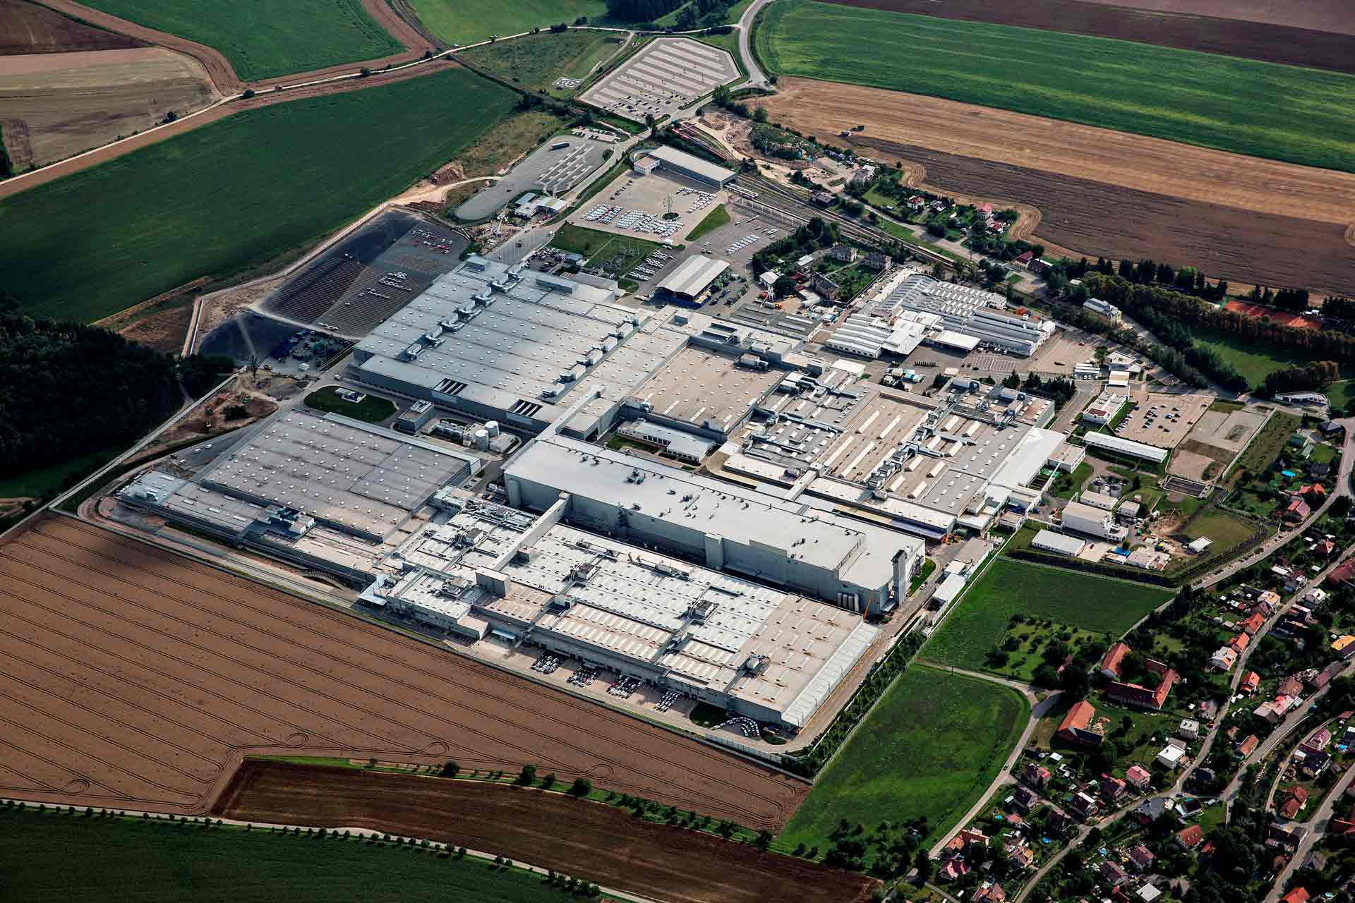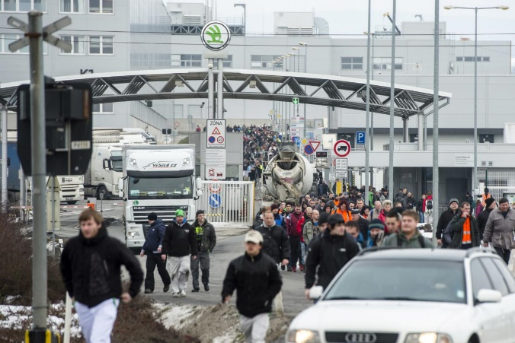
Obr. 1: Vlevo Závod Škoda Auto v Kvasinách, zdroj: Škoda Auto
Vpravo situace při konci ranní pracovní směny u brány do závodu, zdroj: Česká televize
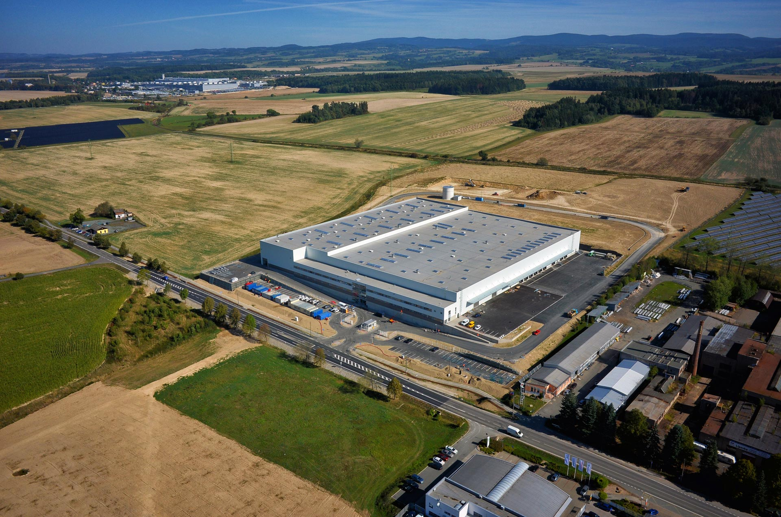
Obr. 2: Dodavatelský firma Simoldes Plasticos v Lipovce, zdroj: www.accolade.cz

Ostatní hospodářská odvětví
Dalším významným odvětvím je strojírenství, do něhož patří všechny zmíněné firmy dodávající komponenty pro automobilový průmysl (ESAB, Pewag, ASSA ABLOY). Kromě nich za zmínku stojí KBA-Grafitec z Dobrušky, jediný výrobce tiskových ofsetových strojů v ČR, Bednar FMT výrobce zemědělské techniky nebo společnost RWT zabývající výroba kovoobráběcích a dřevoobráběcích strojů.
Textilní průmysl do tohoto odvětví patří například společnost Stuha v Dobrušce, která vyrábí tkané stuh, úzké textilie a leonské výrobky.
Zemědělství a potravinářský průmysl je rozsáhlý. Známá je například mlékárna Bohemilk v Opočně nebo cukrovar v Českém Meziříčí. V Týništi nad Orlicí sídlí Lesy České republiky.

Silniční doprava
Regionem prochází dva významné silniční tahy. Silnice I. /11, která spojuje region směrem na západ (Hradec Králové) a na východ (Šumperk, Ostrava) a silnice I. /14 spojení směrem na sever a na jih (prochází Rychnovem nad Kněžnou a Solnicí v blízkosti průmyslové zóny). V současné době prodeje v běžný pracovní den Rychnovem nad Kněžnou okolo 15 000 silničních vozidel, po zvýšení výroby v závodě Škoda Auto a rozšíření průmyslové zóny se odhaduje nárůst až na 20 000 vozidel za den. Náklady na výstavbu obchvatu města Rychnova nad Kněžnou se odhadují na 650 milionů korun.
Královéhradecký kraj a samosprávy měst a obcí vidí jako řešení budování silničních obchvatů, které odkloní dopravní proud mimo města a obce. Překročená kapacita silničních komunikací je vyvolána především z přepravních potřeb dodavatelských firem, které přepravují po silnicích potřebné materiály a součástky do závodu Škoda Auto. Dále jsou komunikace zatížený při začátku a konci pracovní směny. Většina zaměstnanců se do práce dopravuje individuálně automobilem. Vybudování obchvatů ale brání problémy s výkupy pozemků, nesouhlas občanů s vedením trasy v blízkosti obytné zóny, finanční výše stavby i neefektivnost. V případě vybudování silničních obchvatů se sice zvýší kapacita silničních komunikací, ale přiměje další uživatele k cestování, čím se značně zvýší provoz na silnicích, který bude mít za následek vytváření kongescí a ohrozí tak včasnou přepravu osob a zboží.
Silniční doprava má navíc velmi špatný dopad na životní prostředí. Při stavbě obchvatů dojde k záboru půdního fondu. Z hlediska silničního provozu se zvýší se produkce skleníkových plynů, což budeme přispívat ke změně klimatu a znečišťování ovzduší.

Tab. 1: Plánované stavby na silničních komunikacích, zdroj údajů: Královéhradecký kraj
Projekt | Předpokládaná cena | Termín
Obchvat Černíkovice – Domašín, II/321 | 210 mil. Kč | 2018-2019
Obchvat Opočno, II/298 | 340 mil. Kč | 2019
Obchvat Solnice, I/14 | 374 mil. Kč | 2019-2020
Obchvat Rychnov nad Kněžnou, I/14 | 650 mil. Kč | 2020+
Obchvat Častolovice – Kostelec nad Orlicí, I/11 | 1 100 mil. Kč | 2020+
Obchvat Častolovice, II/318 | 380 mil. Kč | 2020+
Obchvat Doudleby nad Orlicí, I/11 | 267 mil. Kč | 2020+
Napojení průmyslového areálu Solnice – Kvasiny – RK, I/14 | 120 mil. Kč | 2020+
Vamberk je jediné město v regionu, které má dokončené silniční obchvat. Vzájemně se zde setkávají silnice I/11 a I/14. Mimo region o obchvatu uvažuje i Nové Město nad Metují či Náchod, jichž se částečně problematika dopravy dotýká. Náchod se nachází u státní hranice s Polskem, přes něhož prochází nejdůležitější silniční spojení I/33 (E67) mezi Českem a Polskem.
Termín realizaci projektů související se zvýšení kapacity na silničních komunikacích či vybudování obchvatů se neustále mění. Projekty jsou stále na papíře a pro ti většině vystupuje mnoho kontroverzních názorů a stále se jejich realizace odkládá na dobu neurčitou. A již dnes je situace neudržitelná, a pokud budeme nadále čekat na nové silniční komunikace, které nějak dopravu v regionu nezlepší, akorát se ještě více zvýší provoz, tak budeme akorát odnášet následky za tato rozhodnutí. Proto je nutné najít řešení, které zajistí přijatelnou a výhodnou dopravní obslužnost pro všechny.
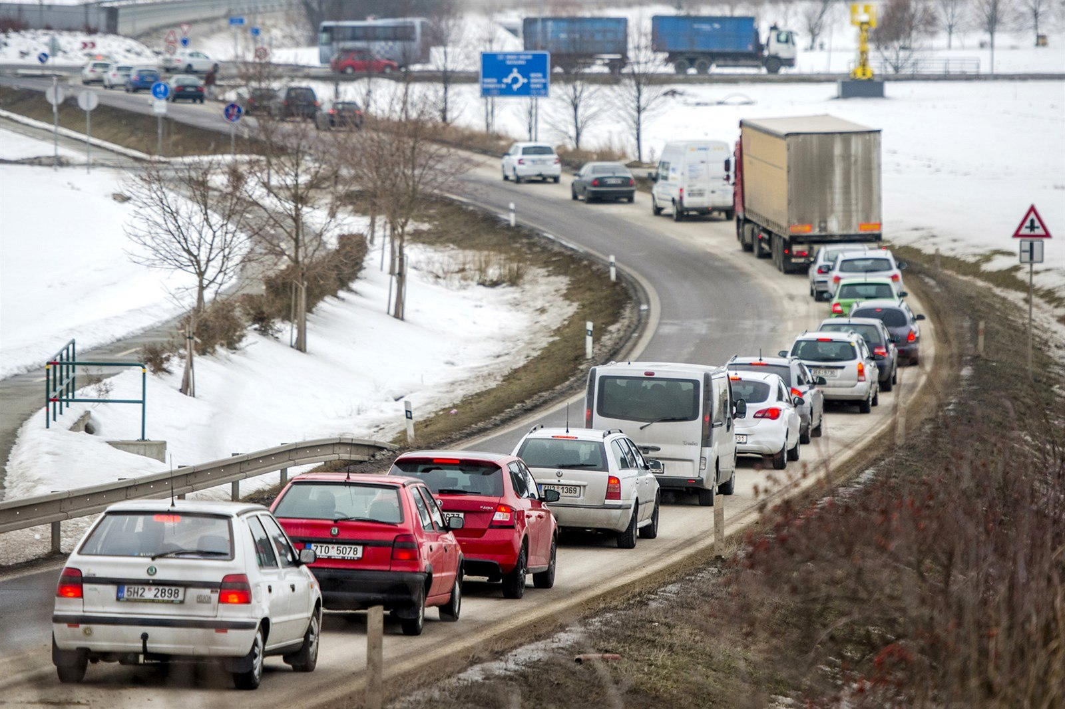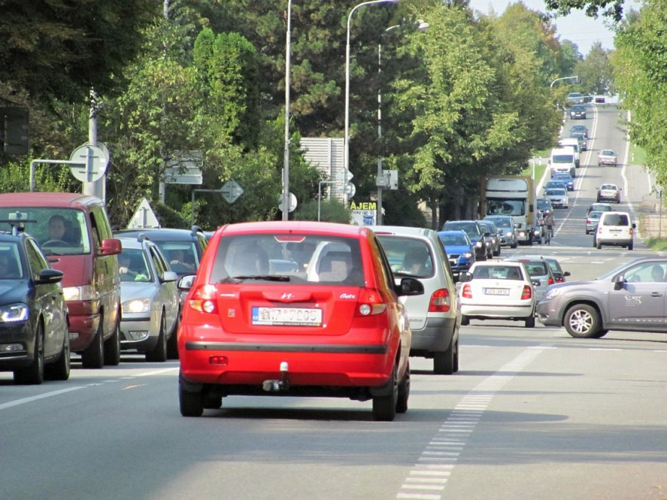
Obr. 3: Na levém obrázku je vidět situace na přiváděcí komunikaci k závodu Škoda Auto při konci ranní pracovní směny, zdroj: aktuálně.cz
A vpravo situace na silnici I/14 v Rychnově nad Kněžnou, zdroj: Rychnovský deník
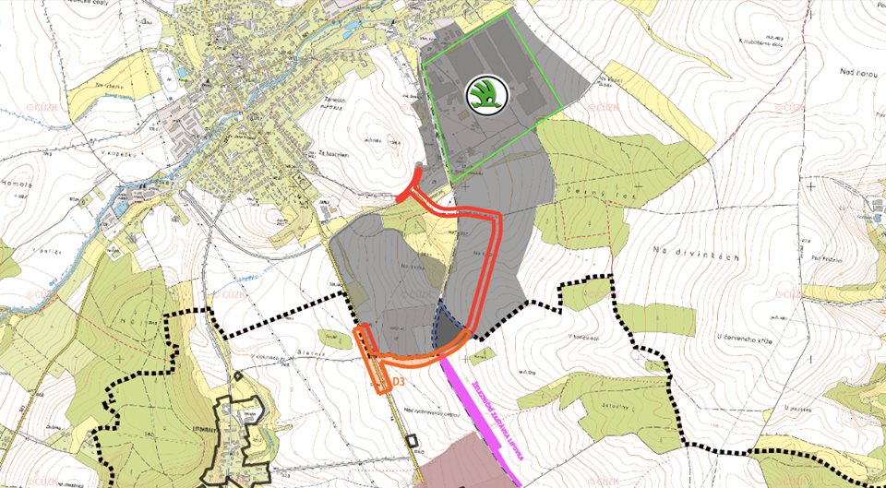
Obr. 4: Jak by měla vypadat průmyslová zóna v budoucnu

Železniční doprava
Většina železničních tratí jsou neelektrifikované. Důležitým železničním uzlem je Týniště nad Orlicí (je elektrifikovaný). Osobní železniční dopravu zajišťují České dráhy, které od roku 2015 nasadili do provozu motorové vozy řady 841 pronajaté od německého dopravce Vogtlandbahn do roku 2021. V roce 2015 byla dokončena první část modernizace tratě 021 v úseku Týniště nad Orlicí – Častolovice a tratě 022 Častolovice – Solnice, která měla za úkol modernizaci samotných železničních stanic, vybudování bezbariérových nástupišť, instalace informačního zařízení, otevření nových prostor pro odbavení cestujících nebo také zabezpečení přejezdů.
Pravidelná nákladní doprava je využívána pro přepravu vyrobených automobilů ze závodu Škoda Auto Kvasiny, materiálu do závodu ESAB ve Vamberku nebo dřeva z Orlických hor.
V posledních letech stoupl zájem o cestování vlakem. Velice důležitá a využívána osa Hradec Králové – Třebechovice pod Orebem – Týniště nad Orlicí – Častolovice a dále se proud cestujících rozděluje buď směrem na okresní město Rychnov nad Kněžnou, nebo na Doudleby nad Orlicí – Žamberk – Letohrad. Železniční doprava je prozatím relativně konkurenceschopná autobusové dopravě, díky rychlému, ekonomicky výhodnému a ekologicky šetrnému cestování. Oproti automobilové dopravě ale stále zaostává v jízdní době a nevýhodou je i pravidelnosti spojů. Pro konkurenceschopnost železniční dopravy i pro přilákání nových cestujících je nutná modernizace stávající železniční sítě a přizpůsobit ji současným moderním trendům a poptávce jak cestujících v osobní dopravě, tak i přepravcům v nákladní dopravě.
ŽST Týniště nad Orlicí
Nádraží v Týništi nad Orlicí je důležitý dopravní uzel, jak pro region Rychnovska, tak i pro celý Královéhradecký kraj. Ročně je zde odbaveno přes 800 000 cestujících, což z něho činí 3. nejfrekventovanější nádraží v kraji. Vlaky jsou vypravovány směrem na Hradec Králové a Prahu (trať 020) na opačnou stranu do Chocně, kde se trať napojuje na hlavní koridor (010 Kolín – Česká Třebová). Dále směrem na Letohrad (trať 021) a Náchod (trať 026). V roce 2015 prošlo modernizací. Byl vybudován podchod pro cestující včetně výtahů pro imobilní občany, nová nástupiště se zastřešením, rekonstrukce trakčního vedení, instalován nový informační systém pro cestující a také otevřeny nové prostory pro odbavení cestujících. Provoz se nadále řídí mechanickým staničním zabezpečovacím zařízením.
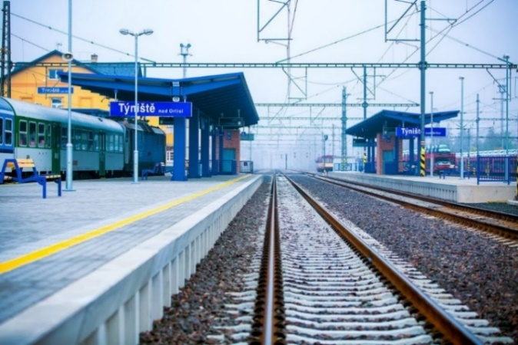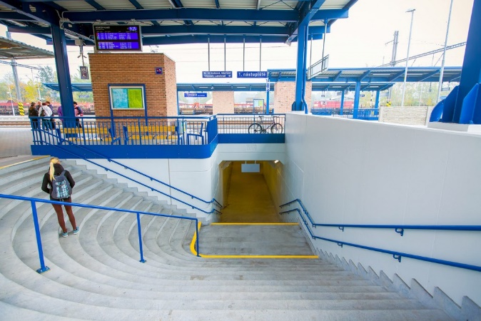
Obr. 5: ŽST Týniště nad Orlicí, zdroj: Enteria

ŽST Častolovice
Stanice Častolovice se nachází na trati 021 Týniště nad Orlicí – Letohrad a zároveň zde také začíná trať 022 Častolovice – Solnice. V roce 2015 prošla rekonstrukcí. S vybudováním bezbariérových nástupišť s informačním systémem se zvýšila bezpečnost a zároveň komfort pro cestující. Dále prošlo rekonstrukcí i kolejiště a proběhla instalace nového staničního elektronického zabezpečovacího zařízení, které umožnilo řízení z jednotného obslužného pracoviště ve stanici.
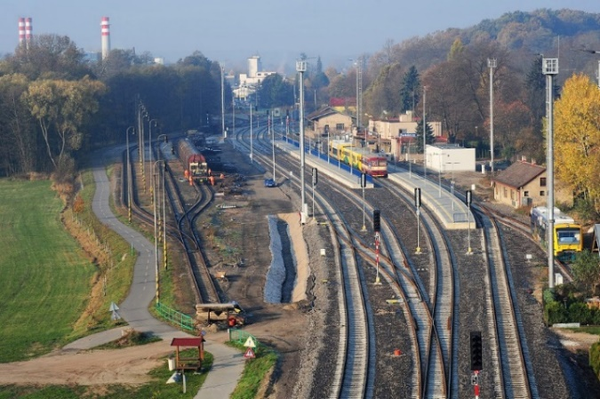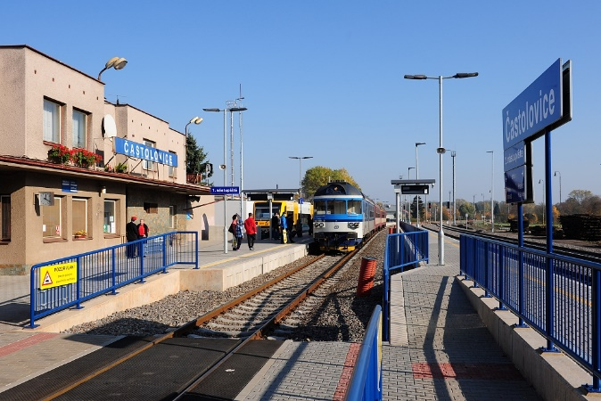
Obr. 6: ŽST Častolovice, autor: Vladimír Fišar
ŽST Rychnov nad Kněžnou
Na trati 022 se nachází stanice Rychnov nad Kněžnou, která byla taktéž v roce 2015 modernizována. Ve stanici bylo instalováno elektronické staniční zabezpečovací zařízení, které umožnilo dálkové řízení provozu ze stanice Častolovice a umístění nových chráněných přejezdů.
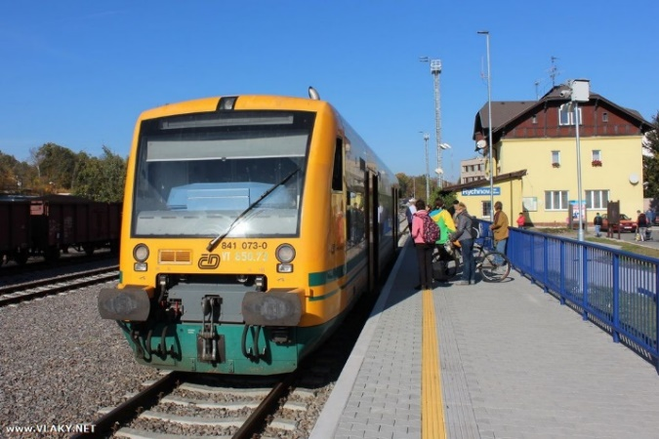
Obr. 7: ŽST Rychnov nad Kněžnou s motorovým vozem řady 841, zdroj: vlaky.net
ŽST Solnice
Železniční stanice se nachází v blízkosti kvasinské automobilky a nákladiště automobilů je součástí stanice. Je to zároveň současně konečná stanice na trati 022. V roce 2015 prošel revitalizací železniční svršek. Ve stanici je instalováno zabezpečovací zařízení ústřední zámek elektronický. Stanice slouží především pro nákladní dopravu, pro přepravu vyrobených osobních automobilů, osobní doprava je přizpůsobená začátku a konci pracovních směn v průmyslové zóně. Proto dnes do Solnice zajíždí pouze 3 páry osobních vlaků každý den.
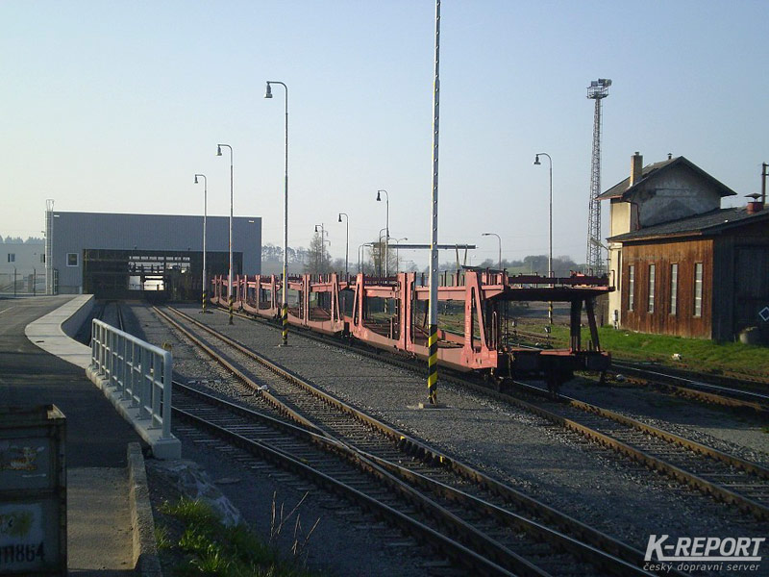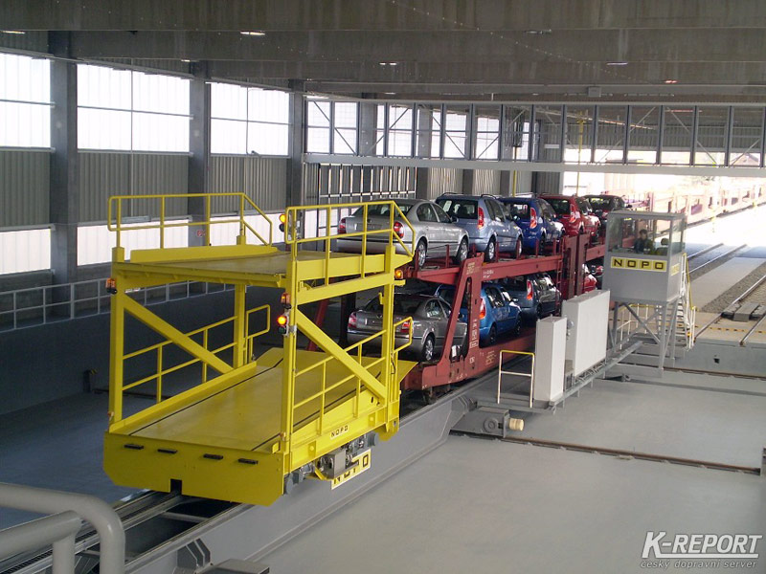
Obr. 8: Nákladiště automobilů v blízkosti závodu Škoda Auto Kvasiny, zdroj: K-Report

Představení projektu
Úkolem projektu je nalézt řešení na problematiku dopravy spojenou s překročenou kapacitou silničních komunikací na Rychnovsku.
Hlavním cílem projektu je nabídnou řešení, které bude splňovat následující kritéria:
- dopravní systém schopný přepravit velké množství nákladu nebo cestujících najednou
- dopravní infrastruktura, která bude mít využití v budoucnosti a dlouhou životnost
- doprava, která je konkurenceschopná ostatní druhům dopravy
- komfortní cestování na úrovni 21. století
- spolehlivá, bezpečná a pravidelná doprava
- ekologicky šetrná doprava, která bude mít minimální dopad na životní prostředí
- finančně výhodná přeprava pro dopravce i přepravce, potažmo cestující
Projekt byl vytvořen především proto, aby ukázal, že železniční doprava stále nabízí kvalitní přepravní služby. V regionu již máme vybudovanou základní železniční síť, kterou stačí modernizovat a uzpůsobit potřebám a trendům dnešní společnosti. Není potřeba budovat silniční obchvaty, které pouze odkloní dopravu mimo město, ale nezajistí efektivní a kvalitní přepravu. Není přeci možné, aby každé větší město či i malá obec, která leží na frekventované dopravní trase nebo dopravní proud jejím územím prochází, měla silniční obchvat. Tyto problémy by se měli řešit jinak, například podpořit veřejnou hromadnou dopravu. Silniční doprava nemá v budoucnosti tak velký potenciál jako železniční doprava. Především ze zatěžování životního prostředí, má totiž významný vliv na klimatické změny na Zemi a znečišťování ovzduší. Krom toho silniční vozidla využívají fosilních paliv, jejíž množství je omezené a již dnes je potřeba hledat za něj alternativní zdroj.
Železniční doprava byl jeden z prvních dopravních prostředků na světě, který umožnil přepravu všem vrstvám společnosti, chudým i bohatým a stále si toto prvenství drží. Navíc oproti ostatním druhům dopravy je schopna přepravit velké množství nákladu s minimálním dopadem na životní prostředí, především ovzduší. Proto zastává důležitou roli při rozvoji průmyslu či měst spojené s nárůstem obyvatel. S nástupem vysokorychlostní železnice se i stala nejrychlejším pozemním dopravním prostředkem.

Využití v osobní dopravě
První možností, jak zlepšit dopravní obslužnost v regionu a zároveň snížit provoz na silničních komunikacích je hromadná přeprava zaměstnanců po železnici.
V blízkosti důležitých železničních stanic budou vybudovány přestupní terminály (mezi autobusovou a železniční dopravou, aby obě navzájem na sebe navazovali). Terminály by měli vzniknout v Rychnově nad Kněžnou, Častolovicích, Týništi nad Orlicí a v Solnici. Páteřními dopravními linkami se stanou vlaky, na které budou v přestupních terminálech navazovat autobusové linky do míst v okolí měst, kam železnice nevede. V současné době se v blízkosti železničních stanic již zastávky autobusů nacházejí, proto je potřeba pouze vyřešit návaznost a pravidelnost spojů navzájem mezi sebou (vlaky-vlaky, autobusy-vlaky, autobusy-autobusy).
Dále budou vybudovány parkoviště Park and Ride (Zaparkuj a jeď), kde cestující (potažmo zaměstnanci) zaparkují svá vozidla a hromadnou veřejnou dopravou, tedy vlakem se přepraví do nejbližší zastávky v blízkosti průmyslové zóny (Lipovka, Solnice zastávka).
S tím souvisí otevření nové železniční stanice Lipovka, která je umístěna v blízkosti průmyslové zóny, kde sídlí dodavatelské firmy pro Škodu Auto. Sloužila by pro cestující v osobní dopravě tak i pro nákladní dopravu. Vybudování nákladiště umožní efektivní přepravu nákladu mezi dodavatelem (př. Simoldes Plasticos v Lipovce) a konečným výrobním závodem (Škoda Auto v Kvasinách).

Využití v nákladní dopravě
Pro snížení dopravy na silničních komunikacích, kterou z většiny tvoří kamiony, které přepravují potřebné součástky a materiál do konečného zpracovatelského závodu je navržena intermodální nákladní doprava, tj. kombinovaná železniční a silniční přeprava, kdy nákladní automobily přijedou na překladiště, zde dojde k odpojení silniční návěsů, přeloží se na železniční vagon a hromadně se návěsy přepraví po železnici do stanice v blízkosti příjemce.
Inspirace projektem CargoBeamer původem z Německa. Pro přepravu silničních návěsů se používá speciální železniční vůz s odnímatelnou částí, do které se nakládá silniční návěs. Tuto část železničního vozu lze z vozu vyjmout vertikálně pomocí kleštin anebo horizontálně pomocí ližin, které jsou součástí překládací rampy v terminálu. V případě horizontální překládky musí být vůz přesně umístěn na manipulační pozici a mechanicky zajištěn proti podélnému pohybu. Následně se sklopí bočnice vozu a může být přemístěn silniční návěs z vozu na rampu anebo opačně. Manipulace s překládanými návěsy probíhá souběžně u všech železničních vozů, tzn., že ucelená vlaková souprava s 22 vozy je přeložena za cca 15 min. Projekt počítá s vybudováním překladišť tohoto typu v Hradci Králové (dopravní uzel), v Solnici u závodu Škoda Auto Kvasiny a využití již funkčního vertikálního překladiště v České Třebové. Tyto překladiště by sloužili pro vykládku, překládku a nakládku jak silničních návěsů, tak i zboží a nákladu na vagony. Návrh spočívá kombinací silniční a železniční dopravy. Silniční doprava se postará o dodání zboží nebo nákladu na určité místo, kam železniční trať nevede. Naopak železniční doprava přepraví najednou velké množství nákladu, čím se ušetří na palivu, pracovní síle, sníží se provoz na silničních komunikacích i negativní dopad na životní prostředí. Tím v praxi dojde, že místo například 30 kamionů pojede 1 vlak.
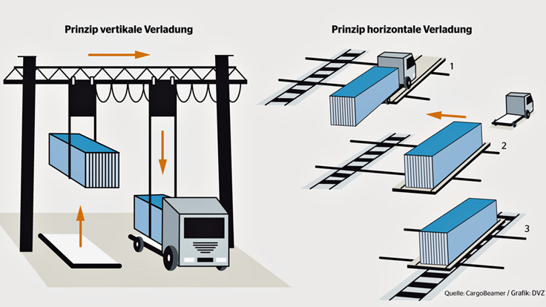
Obr. 9: Rozdíl mezi vertikální a horizontální ložnou operací, zdroj: CargoBeamer

Přeprava mezi výrobcem (dodavatelem) a konečným zpracovatelským závodem
Samotné překladiště pro ložné operace vznikne v Týništi nad Orlicí (v blízkosti závodu Assa Abloy) a v Lipovce (v blízkosti průmyslové zóny). Zde se součástky nebo materiál naloží pomocí vysokozdvižných vozíků na železniční vagony a efektivně se velké množství zboží přepraví do stanice Solnice v blízkosti konečného zpracovatelského závodu Škoda Auto. Zde již na zmiňovaném překladišti (pro silničním návěsy i pro ložné operace) v bezprostřední blízkosti továrny se zboží opět pomocí vysokozdvižných vozíků vyloží z vagonů a může se přímo s jejich pomocí dovést rovnou do konečné výroby.
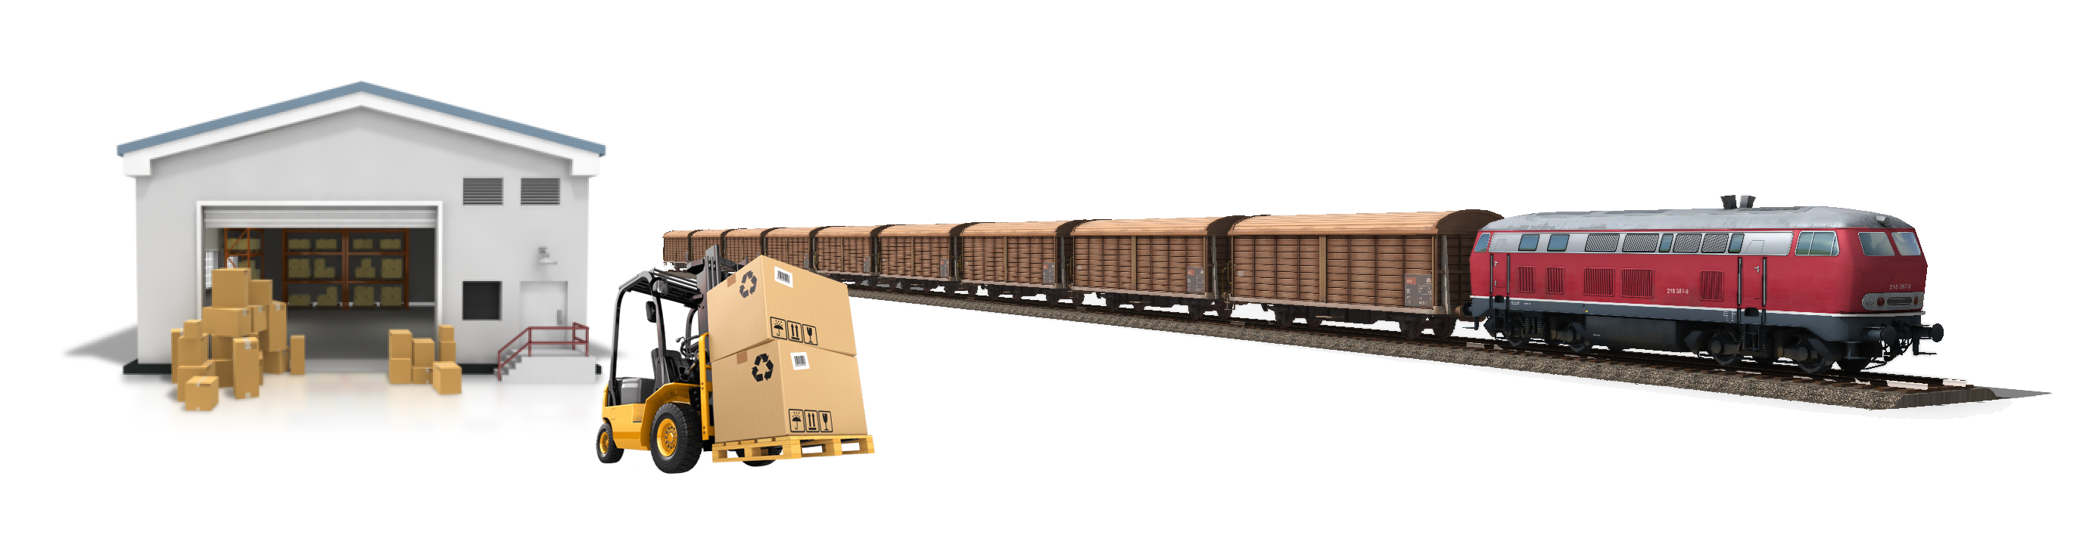
Obr. 10: Ukázka nákladiště, úprava obrázku: Martin Starý

Modernizace železniční infastruktury
Pro využití projektu v praxi je nutná modernizace současné železniční sítě. Návrh je rozdělen do několika částí, které se věnují jednotlivým okruhům zlepšení kvality železniční dopravy a přepravy. Samotné okruhy lze realizovat bez závislostí na sobě.

Zvýšení propustnosti na trati
Vybudování výhyben Rašovice (mezistaničním úseku Lípa nad Orlicí – Čestice, u bývalé vlečky do podniku Prefa) a Synkov, které umožní křižování vlaků v opačném směru nebo předjíždění vlaků. Vlaky budou jezdit podle tzv. taktového jízdního řádu a budou se navzájem v těchto dopravnách křižovat. V současné době jezdí ze závodu Škoda Auto 6 párů pravidelných nákladních vlaků s vyrobenými automobily. Díky rozšiřování závodu a spuštění výroby nového modelu Kodiaq a Koraq je stále větším zájem ze strany přepravce o využití nákladní železniční dopravy. I v osobní dopravě došlo k nárůstu zájmu o cestování vlakem. Provozováno je celkem 21 párů vlaků, z toho v úseku Rychnov nad Kněžnou – Solnice pouze 4 páry pravidelných spojů uzpůsobené začátkům a koncům pracovních směn v průmyslové zóně.

Zvýšení rychlosti na trati
V současné době je na trati maximální rychlost 60 km/h. Pro zvýšení rychlosti na trati jsou nutné přeložky, díky kterým dojde k napřímení tratě, zvýšení rychlosti a snížení jízdní doby. Zvýšením poloměru oblouků se zrychlí rychlost na trati. Tímto krokem se také sníží potřebné náklady na údržbu tratě, jelikož dojde k nižšímu ojíždění kolejnic. Rychlost se díky tomu zvýší minimálně na 80 km/h v obloucích a na 100 km/h na přímé trati.

Přeložka tratě je navržena v následujících traťových úsecích:
- Úsek Častolovice zastávka – Synkov
Dnes v tomto úseku vlaky musí jezdit maximální rychlostí 40 km/h. Pro zvýšení rychlosti je nutné napřímení tratě, které zvýší maximální rychlost až na 90 km/h.
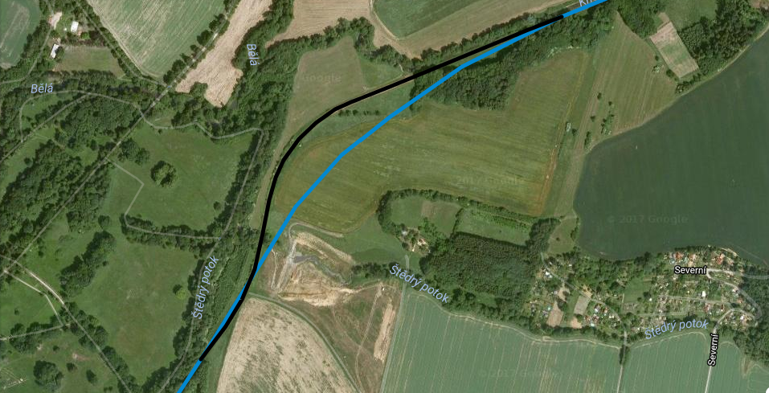
Obr. 11: Modernizace tratě v úseku Častolovice zas. – Synkov, zdroj: Mapy Google
(modrá čára – nová trať, černá čára – původní trať)

- Úsek Slemeno – Rychnov nad Kněžnou
V tomto úseku musejí vlaky jezdit rychlostí pouze 30–40 km/h, z důvodu ostrého oblouku, kde se nachází i železniční přejezd. Přeložkou tratě se zvětší poloměr oblouku a vlaky dosáhnout vyšší rychlosti. Z důvodu vyrovnání oblouku je navržena i přeložka silnice II. /318, která dnes vychází od kruhové objezdu na ulici Štemberkova a vede přes ulici Zbuzany. Ulice Zbuzany se stane slepou ulicí, která bude končit u tiskárny firmy Uniprint (stávající přejezd). Přeložka vede od prvního kruhové objezdu (ze směru od Vamberka) přes místní část Jámy, ulicí Pod Budínem, mostem překlene řeku Kněžnou a úrovňovým přejezdem trať a dále se napojí na současnou trasu komunikace (ve směru Častolovice). Tím se odlehčí provozu na místních komunikacích i městu Rychnov nad Kněžnou, odklonem dopravního provozu ve směru na Častolovice. Díky tomu se rychlost na trati zvýší až na 70–80 km/h.
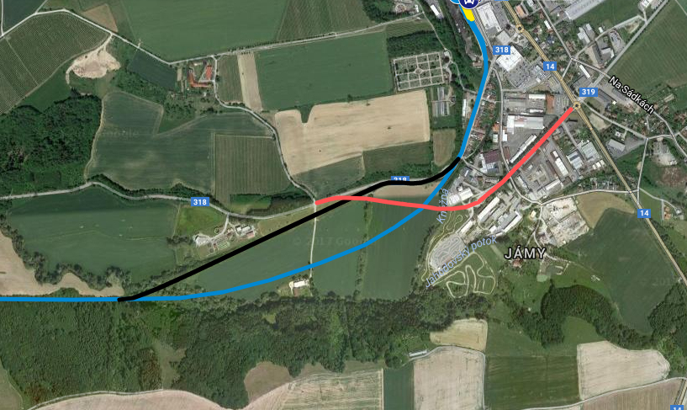
Obr. 12: Modernizace tratě v úseku Slemeno – Rychnov n. Kněž. s přeložkou silnice II/318, zdroj: Mapy Google
(modrá čára – nová trať, černá čára – původní trať, červená čára – přeložka silnice)

- Úsek Rychnov nad Kněžnou – Lipovka
Trať je vedena nad údolím řeky Kněžné s množstvím oblouků, ve kterých vlaky jezdí rychlostí 40 km/h. S napřímením tratě se rychlost zvýší až na 80–100 km/h.
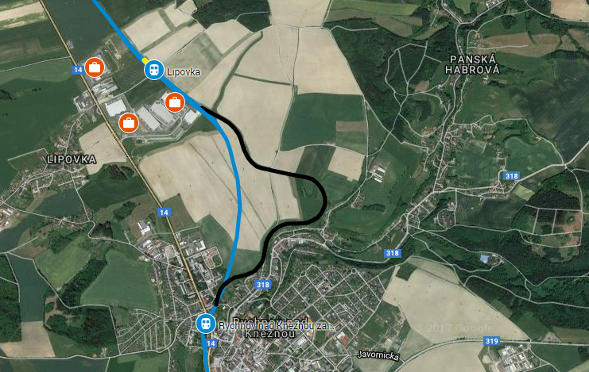
Obr. 12: Modernizace tratě v úseku Rychnov n. Kněž. zas. – Lipovka, zdroj: Mapy Google
(modrá čára – nová trať, černá čára – původní trať, červená čára – přeložka silnice)

Nová železniční stanice Lipovka
Železniční stanice Lipovka je naplánována v blízkosti průmyslové zóny v Lipovce, kde sídlí dodavatelské firmy Simoldes Plasticos, M. Preymesser logistika a Magna E&I. Umístěna je v blízkosti obou závodů. Pro osobní dopravu je zde navržena zastávka, která bude sloužit jak pro zaměstnance dodavatelských firem taky i pro obyvatele místní části Lipovka. Především bude sloužit pro nákladní dopravu, jsou zde navrženy manipulační koleje, vlečky k dodavatelským firmám a překladiště pro ložné operace.

Instalace nového zabezpečovacího zařízení
V nedávné době prošli některé tratě a stanice modernizací jak z pohledu komfortu pro cestující, tak z hlediska technologického, do kterého patří i zabezpečovací zařízení. Nové staniční zabezpečovací zařízení elektronické bylo instalováno ve stanicích Častolovice a Rychnov nad Kněžnou, a umožnilo řízení provozu z jednoho místa, tedy z jednotného obslužného pracoviště, které se nachází v technologické budově vedle výpravní budovy v Častolovicích. Podle plánu se měla modernizace dotknou i železniční stanice Týniště nad Orlicí, ve které nadále zůstalo elektromechanické zabezpečovací zařízení ze 60. let minulého století. Tato část modernizace se ale nerealizovala.
Nyní je tedy nutné, aby se staniční zabezpečovací zařízení v důležitém dopravním uzlu Týniště nad Orlicí modernizovalo a umožnilo řízení z centrálního dispečerského pracoviště v Týništi nad Orlicí, ze kterého by se řídil provoz na trati 021 v úseku Týniště nad Orlicí – Častolovice, a nové trati 022 Častolovice – Solnice – Dobruška – Opočno. V případě je možné postupně rozšířit řízení i na další regionální tratě.

Elektrifikace trati
K modernizaci trati se může přidat i elektrifikace, jejíž nesporná výhoda je ekologicky šetrný provoz, nižší hlučnost vozidel, vyšší účinnost elektromotoru a větší výkon vozidel. Nevýhodou jsou však vysoké náklady na vybudování a provoz. Tato možnost se vyplatí v případě dostatečného využití a provozování železniční dopravy.

Rozšíření a revitalizace železniční infrastruktury

Projekt Dráhy Orlických hor
Nejznámějším projektem je Dráhy Orlických hor, který usiluje rozšíření železniční sítě. Vznikl již v roce 2004. Jeho hlavním cílem je pro turisty zatraktivnit tento kraj a zajistit snadnou dopravu pro místní obyvatele do Orlických hor. Spojení horských měst a obcí s centrálním městem regionu Rychnovem nad Kněžnou, v jehož okolí se nachází i důležitá průmyslová zóna, která zaměstnává jak obyvatele tohoto regionu, tak i ze zahraničí, konkrétně z Polska. Navrhuje prodloužit tratě 022, 023 a 028 ze současný konečných stanic a navzájem je propojit. Projekt počítá i s případným napojením na polskou železniční síť.
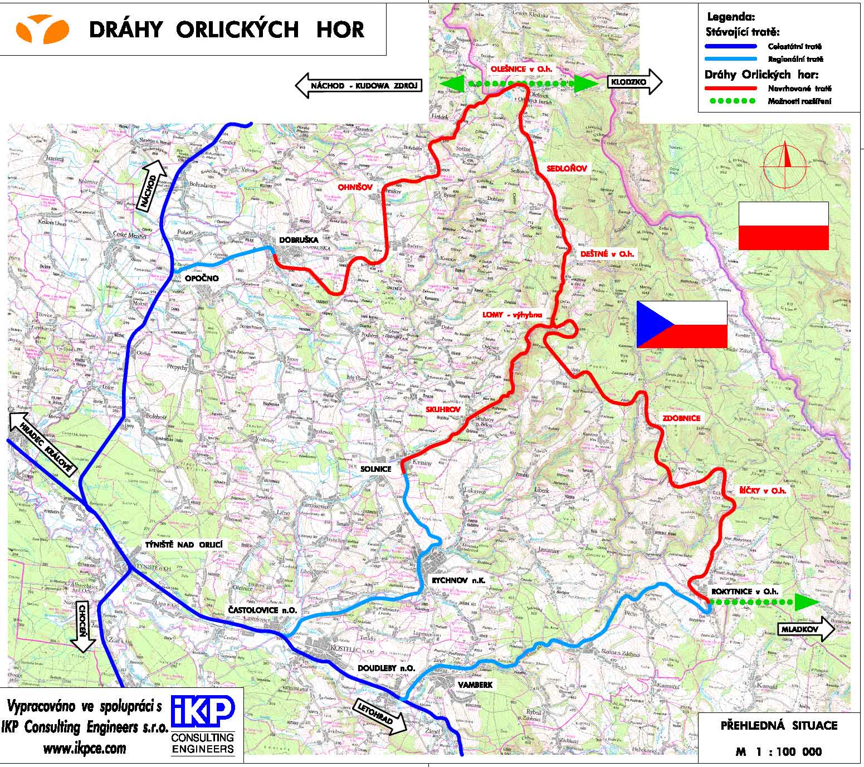
Obr. 13: Schéma propojení stávajících železničních tratí pomocí projektu Dráhy Orlických hor, zdroj: Dráhy Orlických hor

Vlastní návrh
Pro lepší efektivitu a využitelnost jsem vytvořil vlastní návrhy nových vedení železničních tratí. Jsou zde návrhy, které se týkají jak regionu Rychnovska, tak i jeho okolí. Z okolních regionů i ze sousedního Polska denně na Rychnovska dojíždí okolo dva tisíce lidí, kteří pracují v kvasinské automobilce nebo v okolní průmyslové zóně. Proto je důležité zajistit i spojení do sousedních regionů. Samozřejmě návrhy se mohou realizovat samostatně bez závislosti na sobě podle zájmu státních činitelů a veřejnosti.
Propojení železničních tratí 022 a 028
Řeší spojení železničních tratí 022 Častolovice – Solnice a 028 Opočno – Dobruška ze stávajících koncových stanic Solnice a Dobruška a navzájem je propojit. Díky tomu vznikne efektivní spojení mezi okresem Rychnov nad Kněžnou a Náchod a zkrátí se jízdní doba mezi největšími městy v regionu, například Rychnovem nad Kněžnou, Solnicí, Dobruškou, Opočnem, Novým Městem nad Metují, Náchodem, Hronovem a dalšími městy i obcemi. Na nové trati vznikne železniční stanice Bílý Újezd a zastávky Jetětice, Podbřezí, Dobruška-Mělčany a s přeložkou tratě v úseku Dobruška-Pulice – Opočno pod Orlickými horami také nová zastávka v blízké poloze u města Opočno pod Orlickými horami město. Celková délka novostavby je 15,85 km, z toho 12,3 km je traťový úsek Dobruška – Solnice.
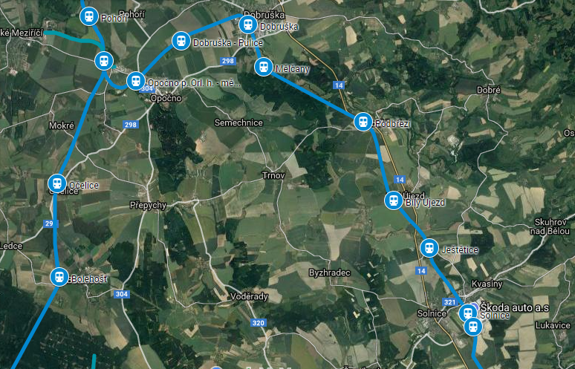
Obr. 14: Nové trať Solnice – Dobruška, zdroj: Mapy Google

Revitalizace trati 021 v úseku Častolovice – Letohrad
Modernizace železniční tratě 021 Týniště nad Orlicí – Letohrad, v úseku Častolovice – Letohrad. Dnes je maximální rychlost na trati 80 km/h a to pouze v některých úsecích. Proto je nutné železniční infrastrukturu modernizovat a přizpůsobit ji současným trendům a poptávce přepravců. V Kostelci nad Orlicí dojde ke zrušení stávající železniční stanice Kostelec nad Orlicí i železniční zastávky Kostelec nad Orlicí město, a místo nich vznikne jedna nová železniční stanice Kostelec nad Orlicí umístěna ve výhodné poloze v blízkosti města. Nejhorší technické parametry tratě jsou v úseku Doudleby nad Orlicí – Žamberk. Proto trať bude přeložena a z Doudleb nad Orlicí povede po novostavbě směrem na Vamberk, odkud ve stejném směru vychází i lokální trať 023 Vamberk – Rokytnice v Orlických horách. Dále přes nové zastávky Rybná nad Zdobnicí, Záchlumí do Žamberka. Traťový usek Žamberk – Letohrad projde taktéž revitalizací formou napřímení tratě a snížení poloměrů oblouků.
Díky tomu, se na trati zvýší rychlost až na 100 km/h, v některých úsecích až na 120 km/h. Sníží se jízdní doba a zvýší se zájem o cestování vlakem. Trať nově povede přes město Vamberk, které bude lépe dopravně dostupné.
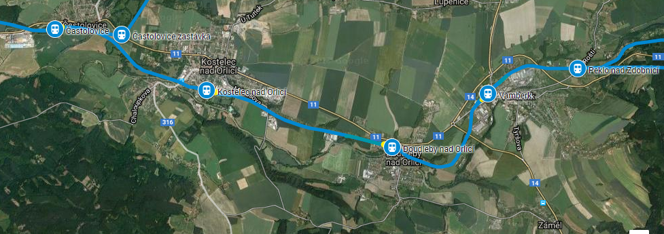
Obr. 15: Vedení tratě Častolovice – Peklo nad Zdobnicí, zdroj: Mapy Google
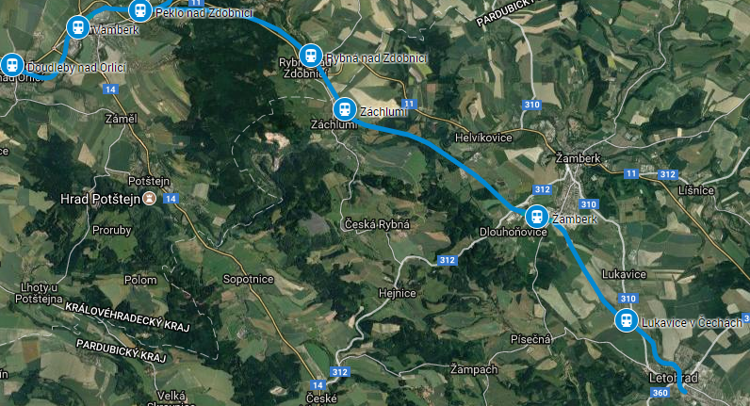
Obr. 16: Nové vedení tratě Doudleby nad Orlicí – Vamberk – Žamberk, zdroj: Mapy Google
Vysokovská spojka a spojení do Polska
O tzv. vysokovské spojce bylo v minulosti zpracováno několik studií a návrhů. Hlavním cílem této stavby je dosažení přímého železničního spojení Náchoda především ve směru Hradec Králové a Praha. Bohužel kvůli neustálému odkládání realizace se na místě navržené křižovatky vystavěla průmyslová zóna. Tento problém jsem se snažil vyřešit a uzpůsobit stavbu místním podmínkám a terénu. Křižovatka bude vybudována v takovém řešení, které umožní spojení všech tratí navzájem, především rychlé spojení ve směru Česká Skalice – Náchod, které má v budoucnu velkou prioritu krajského významu. Část trasy před Náchodem je vedena v tunelu. Díky tomu se rychlost na trati zvýší až na 100-120 km/h. Z Náchoda jsou dobré podmínky pro napojení na polskou železniční síť. Proto navrhuji vybudovat spojovací trať z Náchoda do polského města Kudowa-Zdrój, kde se napojí na železniční trať do Wrocławi. Délka novostavby je 4,8 km.
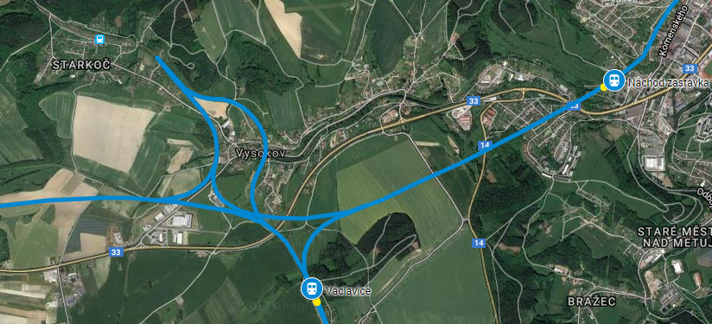
Obr. 17: Vysokovská spojka, zdroj: Mapy Google
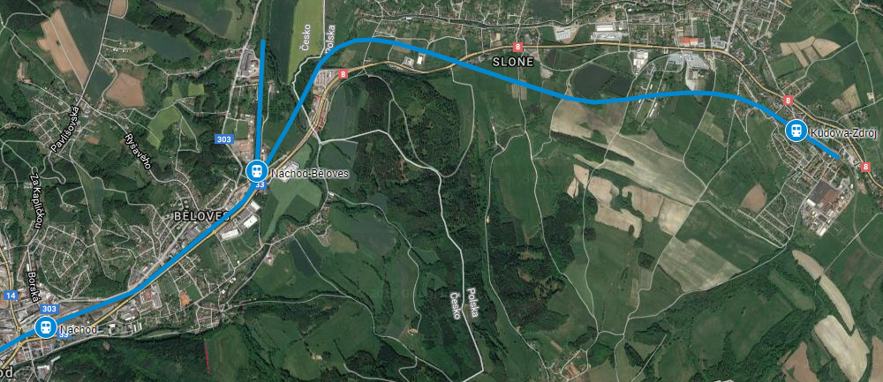
Obr. 18: Nová trať zajišťující přeshraniční spojení Náchoda a Kudowa-Zdrój, zdroj: Mapy Google

Využití projektu v praxi

Porovnání jízdní doby dopravními prostředky
Porovnání dnešní cestovní doby mezi důležitými centry a po realizaci projektu, který počítá s modernizací železniční sítě. Díky modernizaci a rozšíření železniční sítě se zatraktivní železniční doprava pro cestující ale i pro přepravce, železnice bude z hlediska jízdní doby konkurenceschopná autobusové dopravě a v některých případech i automobilům.
Modernizace tratě Častolovice – Solnice a vybudování výhyben na trati
Tab. 2: Hradec Králové – Rychnov nad Kněžnou
Osobní automobil | 50 min | 39,1 km
Autobus | 1 h 20 min | 48 km
Vlakem dnes | 45 min | 37 km
Vlakem zítra | 40 min | 37 km
Vybudování nové tratě Solnice – Dobruška
Rychlejší spojení mezi Rychnovskem a Náchodskem a možnost vedení přímého vlakového spojení.
Tab. 3: Rychnov nad Kněžnou – Náchod (včetně vysokovské spojky)
Osobní automobil | 43 min | 35,8 km
Autobus | 1 h 10 min | 40 km
Vlakem dnes | 1 h 6 min | 53 km
Vlakem zítra | 41 min | 46 km
Tab. 4: Opočno – Rychnov nad Kněžnou
Osobní automobil | 23 min | 22,4 km
Autobus | 34 min | 19 km
Vlakem dnes | 53 min | 31 km
Vlakem zítra | 23 min | 24 km

Vedení tratě 021 v úseku Doudleby nad Orlicí – Vamberk – Žamberk
Nabídne rychlejší spojení na trati, které navíc obslouží místa s větší poptávkou přepravy. Město Vamberk získá přímé železniční spojení na Hradec Králové a na druhou stranu na Žamberk a Letohrad.
Tab. 5: Vamberk – Žamberk
Osobní automobil | 19 min | 17,4 km
Autobus | 20 min | 15 km
Vlakem dnes | 38 min | 22 km
Vlakem zítra | 11 min | 14 km
Tab. 6: Letohrad – Hradec Králové
Osobní automobil | 1 h 2 min | 61 km
Autobus | 1 h 20 min | 63 km
Vlakem dnes | 1 h 22 min | 62 km
Vlakem zítra | 58 min | 57 km

Přínosy projektu
- Snížení provozu na silničních komunikací
- Lepší dopravní obslužnost a dostupnost
- Pohodlné, komfortní a cenově výhodné cestování
- Bezpečná, rychlá, spolehlivá a pravidelná veřejná doprava
- Vznik přestupních terminálů, kde cestující mohou na jednom místě přestoupit na dálkové i regionální spoje a zároveň tyto terminály zaručí na sebe navazující spoje
- Parkoviště Park and Ride a parkoviště pro jízdní kola v blízkosti přestupních terminálů
- Zvýšení cestovního ruchu a zatraktivnění regionu pro turisty
- Menší dopad na životní prostředí

Závěr
Cílem této práce bylo ukázat možné řešení, jak zlepšit kvalitu cestování a přepravy na trati Týniště nad Orlicí – Častolovice – Solnice a snížit překročenou kapacitu na silničních komunikacích. Případná modernizace tratě zlepší konkurenceschopnost železniční dopravy, ale také provoz na silničních komunikací. Díky možnosti „schopnost tvořit vlak“, která nám umožňuje najednou přepravit velké množství nákladu nebo cestujících, je železnice vhodná pro zlepšení dopravní situace na Rychnovsku. S vybudováním překladišť, které nám umožní kombinaci silnice – železnice získáme výhodnou vazbu mezi těmito dopravní prostředky, která nám umožní spolehlivě, efektivně a levně přepravit náklad a zboží mezi výrobcem, dodavatelem, zpracovatelským závodem a prodejcem. Železniční a silniční doprava v dnešní době proti sobě soutěží, kdo z nich je lepší a pokud tyto druhy dopravy využijeme dohromady, získáme tím užitečnou a výhodnou dopravní spolupráci. Silniční doprava se postará o dodání zboží nebo nákladu na určité místo, kam železniční trať nevede. Naopak železniční doprava přepraví najednou velké množství nákladu, čím se ušetří na palivu a pracovní síle a dojde k menším dopadům na životní prostředí.

Použité zdroje
Vlastní
Vlastní poznatky z provozu a projektové řešení
Internet
- CEMPÍREK, Václav. Česká logistická asociace [online]. [cit. 2017-10-03]. Dostupné z: www.czech-logistics.eu/new/wp-content/uploads/2014/10/Lipsko.docx
- Dráhy Orlických hor [online]. [cit. 2017-11-20]. Dostupné z: http://www.orlickedrahy.cz/
- IDOS [online]. [cit. 2017-11-20]. Dostupné z: www.idos.cz
- Královéhradecký kraj [online]. [cit. 2017-11-20]. Dostupné z: www.kr-kralovehradecky.cz
- Mapy Google [online]. [cit. 2017-11-20]. Dostupné z: https://www.google.com/maps

Seznam použitých zkratek
ŽST – železniční stanice
Tab. – tabulka
Obr. – obrázek
Ad. – a další

Seznam obrázků a tabulek
- Obr. 1: Vlevo Závod Škoda Auto v Kvasinách, zdroj: Škoda Auto 9
- Vpravo situace při konci ranní pracovní směny u brány do závodu, zdroj: Česká televize 9
- Obr. 2: Dodavatelský firma Simoldes Plasticos v Lipovce, zdroj: www.accolade.cz 9
- Tab. 1: Plánované stavby na silničních komunikacích, zdroj údajů: Královéhradecký kraj 10
- Obr. 3: Na levém obrázku je vidět situace na přiváděcí komunikaci k závodu Škoda Auto při konci ranní pracovní směny, zdroj: aktuálně.cz 11
- A vpravo situace na silnici I/14 v Rychnově nad Kněžnou, zdroj: Rychnovský deník 11
- Obr. 4: Jak by měla vypadat průmyslová zóna v budoucnu, zdroj: www.facebook.com/rychnovska.defenestrace 11
- Obr. 5: ŽST Týniště nad Orlicí, zdroj: Enteria 12
- Obr. 6: ŽST Častolovice, autor: Vladimír Fišar 13
- Obr. 7: ŽST Rychnov nad Kněžnou s motorovým vozem řady 841, zdroj: vlaky.net 13
- Obr. 8: Nákladiště automobilů v blízkosti závodu Škoda Auto Kvasiny, zdroj: K-Report 14
- Obr. 9: Rozdíl mezi vertikální a horizontální ložnou operací, zdroj: CargoBeamer 17
- Obr. 10: Ukázka nákladiště, úprava obrázku: Martin Starý 18
- Obr. 11: Modernizace tratě v úseku Častolovice zas. – Synkov, zdroj: Mapy Google 19
- Obr. 12: Modernizace tratě v úseku Slemeno – Rychnov n. Kněž. s přeložkou silnice II/318, zdroj: Mapy Google 20
- Obr. 12: Modernizace tratě v úseku Rychnov n. Kněž. zas. – Lipovka, zdroj: Mapy Google 20
- Obr. 13: Schéma propojení stávajících železničních tratí pomocí projektu Dráhy Orlických hor, zdroj: Dráhy Orlických hor 22
- Obr. 14: Nové trať Solnice – Dobruška, zdroj: Mapy Google 23
- Obr. 15: Vedení tratě Častolovice – Peklo nad Zdobnicí, zdroj: Mapy Google 24
- Obr. 16: Nové vedení tratě Doudleby nad Orlicí – Vamberk – Žamberk, zdroj: Mapy Google 24
- Obr. 17: Vysokovská spojka, zdroj: Mapy Google 25
- Obr. 18: Nová trať zajišťující přeshraniční spojení Náchoda a Kudowa-Zdrój, zdroj: Mapy Google 25

Seznam tabulek
- Tab. 2: Hradec Králové – Rychnov nad Kněžnou 26
- Tab. 3: Rychnov nad Kněžnou – Náchod (včetně vysokovské spojky) 26
- Tab. 4: Opočno – Rychnov nad Kněžnou 26
- Tab. 5: Vamberk – Žamberk 26
- Tab. 6: Letohrad – Hradec Králové 27

zdroj: www.facebook.com/rychnovska.defenestrace

